Консультация для родителей: «Здоровье детей-в наших руках!»

«Берегите здоровье смолоду!» - эта пословица имеет глубокий смысл. Формирование здорового образа жизни должно начинаться с рождения ребенка для того чтобы у человека уже выработалось осознанное отношение к своему здоровью.
Условия, от которых зависит направленность формирования личности ребенка, а также его здоровье, закладываются в семье. То, что прививают ребенку с детства и отрочества в семье в сфере нравственных, этических и других начал, определяет все его дальнейшее поведение в жизни, отношение к себе, своему здоровью и здоровью окружающих.
Поэтому родители должны сами воспринять философию ЗОЖ и вступить на путь здоровья.
Существует правило: "Если хочешь воспитать своего ребенка здоровым, сам иди по пути здоровья, иначе его некуда будет вести!".
Понятие о здоровом образе жизни включает в себя много аспектов.
- Во-первых, соблюдение режима дня. В детском саду режим соблюдается, а вот дома не всегда. Необходимо объяснить детям, что нужно рано ложиться и рано вставать. И неукоснительно соблюдать это правило.
- Во-вторых, это культурно-гигиенические навыки. Дети должны уметь правильно умываться, знать, для чего это надо делать.
- Вместе с детьми рассматривайте ситуации защиты от микробов и делайте вывод, который дети должны хорошо усвоить: не есть и не пить на улице; всегда мыть руки с мылом, вернувшись с улицы, перед едой, после туалета. Вместе с детьми посчитайте, сколько раз в день им приходится мыть руки;
- В-третьих, культура питания. Нужно есть больше овощей и фруктов. Рассказать детям, что в них много витаминов А, В, С, Д, в каких продуктах они содержатся и для чего нужны.
Витамин А - морковь, рыба, сладкий перец, яйца, петрушка. Важно для зрения.
- Витамин В - мясо, молоко, орехи, хлеб, курица, горох (для сердца).
- Витамин С - цитрусовые, капуста, лук, редис, смородина (от простуды).
- Витамин Д - солнце, рыбий жир (для косточек).
- В-четвертых, это гимнастика, физзанятия, занятия спортом, закаливание и подвижные игры. Если человек будет заниматься спортом, он проживет дольше. "Береги здоровье смолоду". Дети должны знать, почему так говорят. Обязательно ежедневно проводить гимнастику
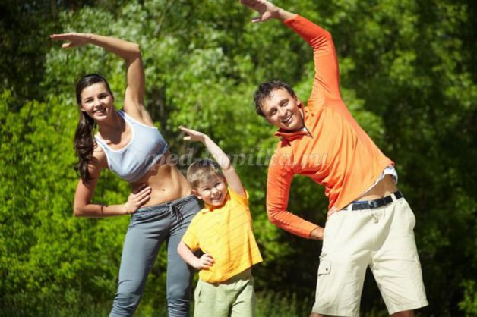

Формируя здоровый образ жизни ребенка, родители должны привить ребенку основные знания, умения и навыки:
- знание правил личной гигиены, гигиены помещений, одежды, обуви;
- умение правильно строить режим дня и выполнять его;
- умение взаимодействовать с окружающей средой: понимать, при каких условиях (дом, улица, дорога, парк, детская площадка безопасна для жизни и здоровья;
- умение анализировать опасные ситуации, прогнозировать последствия и находить выход из них;
- знание основных частей тела и внутренних органов, их расположение и роль в жизнедеятельности организма человека;
- понимание значения ЗОЖ для личного здоровья, хорошего самочувствия, успехов в занятиях;
- знание основных правил правильного питания;
- знание правил сохранения здоровья от простудных заболеваний;
- умение оказывать простейшую помощь при небольших порезах, ушибах;
- знание правил профилактики заболеваний позвоночника, стопы, органов зрения, слуха и других;
- понимание значения двигательной активности для развития здорового организма;
Еще очень важная проблема, связанная со здоровьем детей – это просмотр телевизора и пользование компьютером. Компьютер и телевизор, несомненно, полезны для развития кругозора, памяти, внимания, мышления, координации ребенка, но при условии разумного подхода к выбору игр и передач, а также непрерывного времени пребывания ребенка перед экраном, которое не должно превышать 30 минут.
Соблюдая все рекомендации, мы сохраним и укрепим здоровье наших детей!

